
课 程 实 验 报 告
课程名称： 汇编语言程序设计实验
实验名称： 实验五 WIN32编程
实验时间： 2019-4-15，18：30-21：50 实验地点： 南一楼803室
指导教师： 许向阳

专业班级：计算机科学与技术201703班
学 号： U201714607 姓 名： 钟 子 琛
同组学生： 无 报告日期： 2019年 5 月 6 日
原创性声明
本人郑重声明：本报告的内容由本人独立完成，有关观点、方法、数据和文献等的引用已经在文中指出。除文中已经注明引用的内容外，本报告不包含任何其他个人或集体已经公开发表的作品或成果，不存在剽窃、抄袭行为。
特此声明！
学生签名：
日期：2019.5.6
成绩评定
实验完成质量得分（70分）（实验步骤清晰详细深入，实验记录真实完整等） | 报告撰写质量得分（30分）（报告规范、完整、通顺、详实等） | 总成绩（100分）
指导教师签字：
日期：

目录
1. 实验目的与要求 2
2. 实验内容 2
3. 实验过程 3
3.1 任务一 3
3.1.1 实验步骤 3
3.1.2 实验记录与分析 3
3.1.3. 源程序 8
4. 总结与体会 15

实验目的与要求
- 熟悉WIN32程序的设计和调试方法；
- 熟悉宏汇编语言中INVOKE、结构变量、简化段定义等功能;
- 进一步理解机器语言、汇编语言、高级语言之间以及实方式、保护方式之间的一些关系；

实验内容
任务1 编写一个基于窗口的WIN32程序，实现网店商品信息管理程序的推荐度计算及商品信息显示的功能（借鉴实验三的一些做法），具体要求如下描述。
要求：
功能一：编写一个基于窗口的WIN32程序的菜单框架，具有以下的下拉菜单项：
File Action Help
Exit Recommendation About
List
点菜单File下的Exit选项时结束程序；点菜单Help下的选项About，弹出一个消息框，显示本人信息，类似图5.1所示。点菜单Action下的选项Recommendation、List将分别实现计算推荐度或显示SHOP所有商品信息的功能（详见功能二的描述）。
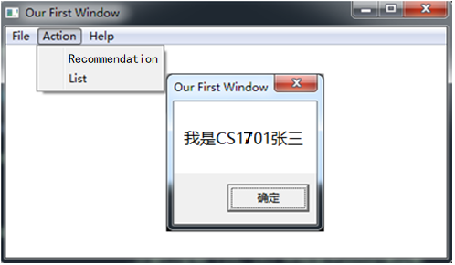
图5.1
功能二：要求采用结构变量存放商品的相关信息。商品数至少定义5种。
（1）点菜单项Recommendation时，按照实验三的方法计算所有商品的推荐度。用TD32观察计算结果。
（2）点菜单项List时，要求能在窗口中列出SHOP的所有商品的信息。具体显示格式自行定义，可以参照图5.2的样式（不要求用中文）。
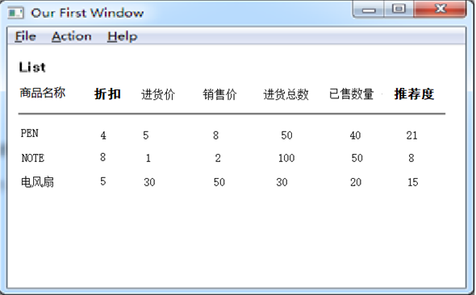
图5.2

实验过程

3.1 任务一

实验步骤
- 安装masm32，得到masm32的lib文件夹和include文件夹。
- 在VS2017中配置汇编的编译环境：创建空项目，设置生成依赖项为masm，将项目属性中的库目录和包含目录分别设置为masm32中的lib和include。
- 将完成的代码编译、生成项目、运行，记录运行结果分析。

实验记录与分析
- 确定程序的主界面，如图5.3所示：
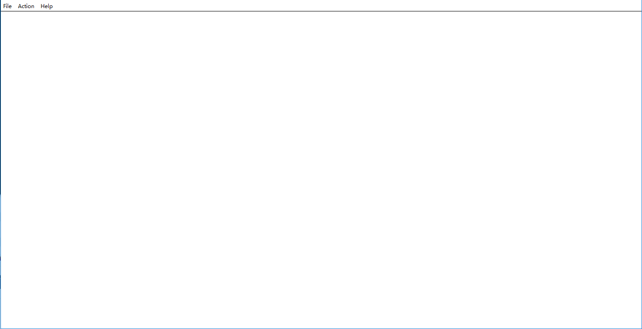
图5.3
- 记录所有的下拉菜单是否能够满足实验要求，如图5.4、5.5、5.6所示：
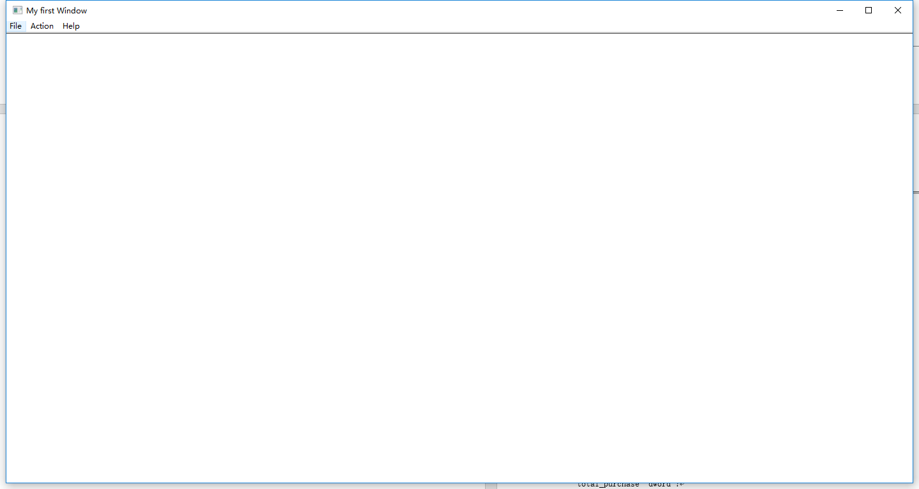
图5.4
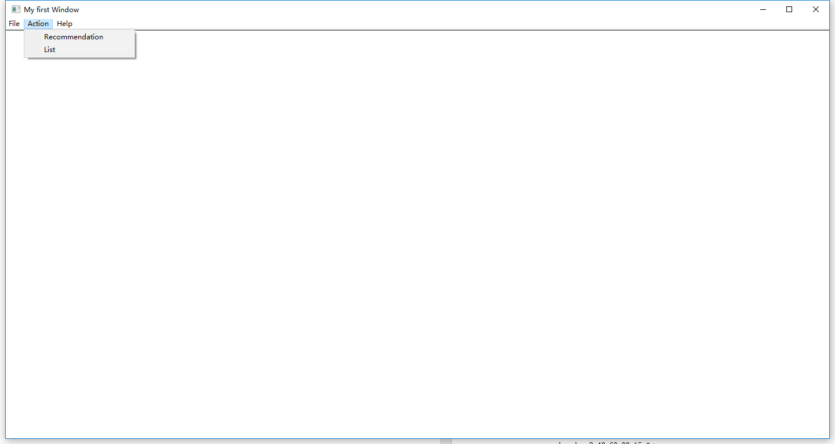
图5.5
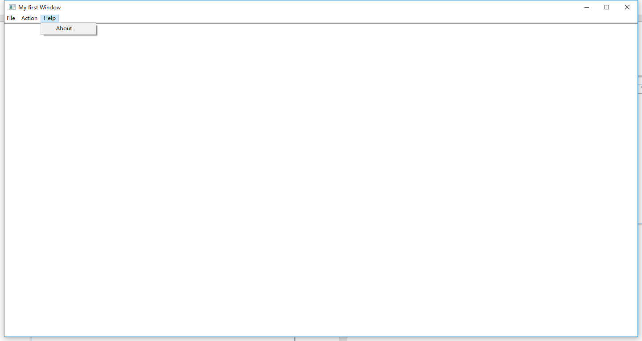
图5.6
- 在help下拉菜单中的ablut选项能够显示个人的信息，如图5.7所示
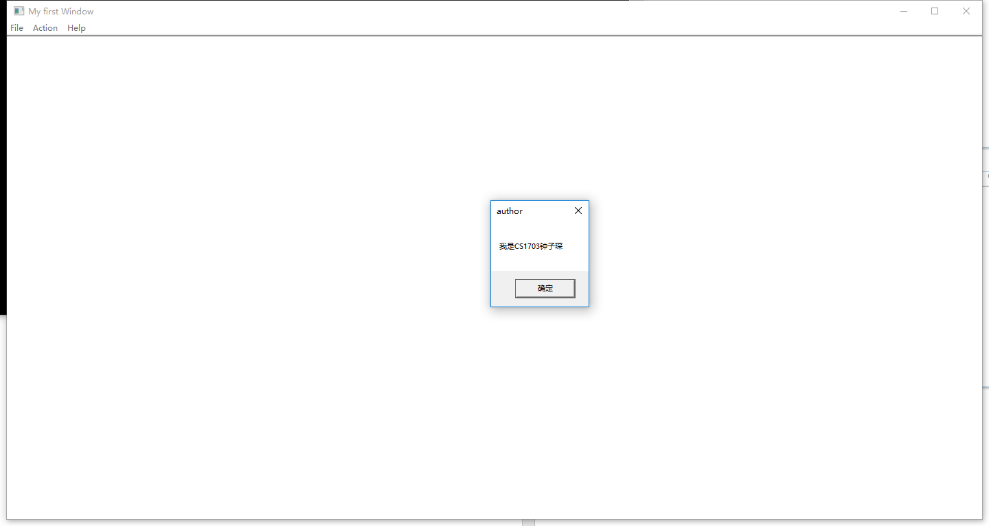
图5.7
- 在action下拉菜单中的list选项能够与显示所有的商品信息，如图5.8所示：
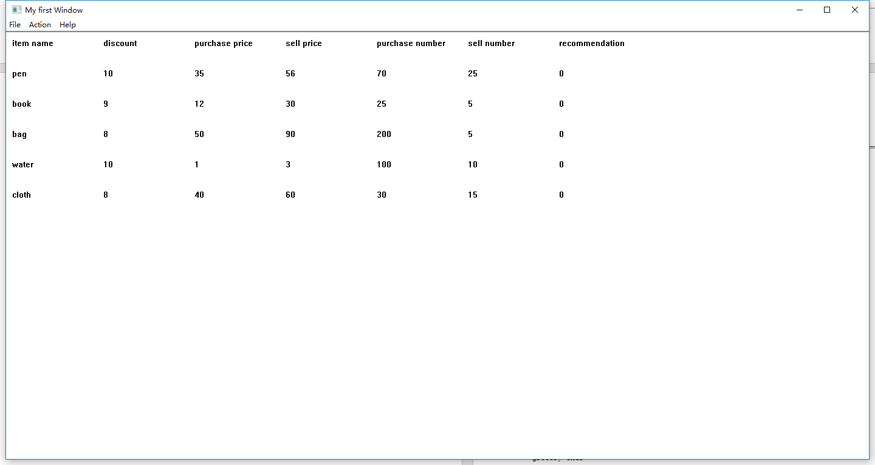
图5.8
- 使用action菜单中的recommendation 可以计算所有商品的推荐度，然后再用list显示商品信息可以发现推荐度已经全部计算完成，如图5.9所示：
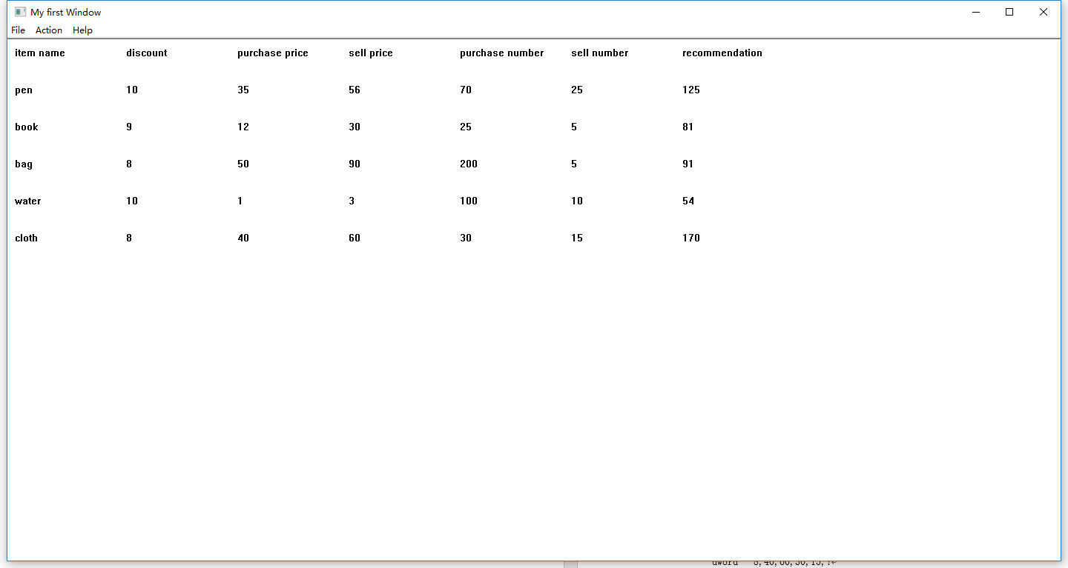
图5.9

源程序
.386
.model flat,stdcall
option casemap:none

;--------- include ---------
include windows.inc
include gdi32.inc
includelib gdi32.lib
include user32.inc
includelib user32.lib
include kernel32.inc
includelib kernel32.lib
include menuID.INC

grocery struct
item_name tbyte ?
word ?
discount dword ?
purchase_price dword ?
sell_price dword ?
total_purchase dword ?
total_sell dword ?
recommend dword ?
grocery ends

;数据
.data?
hInstance dd ?
hWinMain dd ?
hMenu dd ?

.data
;商品信息
groceries db 'pen',9 dup(0)
dword 10,35,56,70,25,?
db 'book',8 dup(0)
dword 9,12,30,25,5,?
db 'bag',9 dup(0)
dword 8,50,90,200,5,?
db 'water',7 dup(0)
dword 10,1,3,100,10,?
db 'cloth',7 dup(0)
dword 8,40,60,30,15,?
gro_num dword 5
optList dd 0

.const
szClassName db 'MyClass',0
szCaptionMain db 'My first Window ',0
;szText db 'TEXT',0
szAboutMsg db '我是CS1703钟子琛',0
szAppName db 'author',0
msg_name db 'item name',0
msg_discount db 'discount',0
msg_purchasePrice db 'purchase price',0
msg_sellPrice db 'sell price',0
msg_purchaseNumber db 'purchase number',0
msg_sellNumber db 'sell number',0
msg_recommendation db 'recommendation',0
szValueFmt db '%d',0

;代码段
.code
;计算所有商品的推荐度
calc_rec proc c item_addr:ptr grocery, num:dword
pushad

mov esi,item_addr
assume esi:ptr grocery

.while [num] > 0
mov eax,[esi].discount
mul [esi].sell_price
cdq
mov bx,10
div bx

mov bx,ax
mov eax,[esi].purchase_price
imul eax,128
cdq
div bx

mov cx,ax
mov eax,[esi].total_sell
imul eax,128
cdq
mov ebx,[esi].total_purchase
div bx

add ax,cx
mov [esi].recommend, eax

sub dword ptr [num],1
add esi,sizeof grocery
.endw

assume esi:nothing

popad
ret
calc_rec endp

;--------- 显示数据 ------------
Display proc hdc:HDC
local @str[20] : dword
local @len[6] : dword
local @times : dword
local @col : dword
local @itemName : dword

mov dword ptr [@col],YY+0*YY_GAP
mov dword ptr [@itemName], offset groceries
mov eax,gro_num
mov @times,eax
invoke RtlZeroMemory, addr @len, 24
invoke RtlZeroMemory, addr @str, 80

XX equ 10
YY equ 10
XX_GAP equ 150
YY_GAP equ 50

invoke TextOut,hdc,XX+0*XX_GAP,dword ptr [@col],offset msg_name,9
invoke TextOut,hdc,XX+1*XX_GAP,dword ptr [@col],offset msg_discount,8
invoke TextOut,hdc,XX+2*XX_GAP,dword ptr [@col],offset msg_purchasePrice,14
invoke TextOut,hdc,XX+3*XX_GAP,dword ptr [@col],offset msg_sellPrice,10
invoke TextOut,hdc,XX+4*XX_GAP,dword ptr [@col],offset msg_purchaseNumber,15
invoke TextOut,hdc,XX+5*XX_GAP,dword ptr [@col],offset msg_sellNumber,11
invoke TextOut,hdc,XX+6*XX_GAP,dword ptr [@col],offset msg_recommendation,14

;输出商品信息
out_put:
add dword ptr [@col], YY_GAP

;商品名称
mov edi,dword ptr [@itemName]
mov eax,0
.while byte ptr [edi] != 0 && eax <= 12
inc eax
inc edi
.endw
invoke TextOut,hdc,XX+0*XX_GAP,dword ptr [@col],dword ptr [@itemName],eax

;-------------- esi --------------
mov esi,dword ptr [@itemName]
add esi,12

invoke wsprintf, addr @str, addr szValueFmt, dword ptr [esi]
invoke TextOut,hdc,XX+1*XX_GAP,dword ptr [@col],addr @str,eax

add esi,4
invoke wsprintf, addr @str, addr szValueFmt, dword ptr [esi]
invoke TextOut,hdc,XX+2*XX_GAP,dword ptr [@col],addr @str,eax

add esi,4
invoke wsprintf, addr @str, addr szValueFmt, dword ptr [esi]
invoke TextOut,hdc,XX+3*XX_GAP,dword ptr [@col],addr @str,eax

add esi,4
invoke wsprintf, addr @str, addr szValueFmt, dword ptr [esi]
invoke TextOut,hdc,XX+4*XX_GAP,dword ptr [@col],addr @str,eax

add esi,4
invoke wsprintf, addr @str, addr szValueFmt, dword ptr [esi]
invoke TextOut,hdc,XX+5*XX_GAP,dword ptr [@col],addr @str,eax

add esi,4
invoke wsprintf, addr @str, addr szValueFmt, dword ptr [esi]
invoke TextOut,hdc,XX+6*XX_GAP,dword ptr [@col],addr @str,eax

add dword ptr [@itemName], 36 ;下一个商品

dec @times
jnz out_put

ret
Display endp

;窗口
_ProcWinMain proc uses edi ebx esi, hWnd, uMsg, wParam, lParam
local @stPs : PAINTSTRUCT
;local @stRect : RECT
local @hDc

mov eax, uMsg

.if eax == WM_COMMAND
;exit选项
.if wParam == IDM_FILE_EXIT
invoke DestroyWindow, hWinMain
invoke PostQuitMessage, NULL
;list选项
.elseif wParam == IDM_Action_List
mov dword ptr optList,1
invoke InvalidateRect,hWnd,0,1 ;擦除整个客户区
invoke UpdateWindow, hWnd
;recommandation计算推荐度
.elseif wParam == IDM_Action_Recommendation
invoke calc_rec, offset groceries, gro_num
;about选项
.elseif wParam == IDM_HELP_ABOUT
invoke BeginPaint, hWnd, addr @stPs
invoke EndPaint, hWnd, addr @stPs
invoke MessageBox, hWnd, addr szAboutMsg, addr szAppName, MB_OK
.endif

.elseif eax == WM_PAINT
.if optList == 1
invoke BeginPaint, hWnd, addr @stPs
mov @hDc,eax
invoke Display, @hDc
;invoke GetClientRect, hWnd, addr @stRect
;invoke DrawText, @hDc, addr szText, -1,addr @stRect,DT_SINGLELINE or DT_CENTER or DT_VCENTER
invoke EndPaint, hWnd, addr @stPs
.endif

;退出程序选项
.elseif eax == WM_CLOSE
invoke DestroyWindow, hWinMain
invoke PostQuitMessage, NULL

.else
invoke DefWindowProc, hWnd, uMsg, wParam, lParam
ret
.endif

xor eax,eax
ret

_ProcWinMain endp

;建立窗口
_WinMain proc
local @stWndClass : WNDCLASSEX
local @stMsg : MSG

invoke GetModuleHandle, NULL
mov hInstance, eax

invoke RtlZeroMemory, addr @stWndClass, sizeof @stWndClass
invoke LoadCursor, 0, IDC_ARROW
mov @stWndClass.hCursor, eax
push hInstance
pop @stWndClass.hInstance
mov @stWndClass.cbSize, sizeof WNDCLASSEX
mov @stWndClass.style, CS_HREDRAW or CS_VREDRAW
mov @stWndClass.lpfnWndProc, offset _ProcWinMain
mov @stWndClass.hbrBackground, COLOR_WINDOW + 1
mov @stWndClass.lpszClassName, offset szClassName
invoke RegisterClassEx, addr @stWndClass

invoke LoadMenu, hInstance, IDM_MAIN
mov hMenu,eax
invoke CreateWindowEx, WS_EX_CLIENTEDGE,\
offset szClassName, offset szCaptionMain,\
WS_OVERLAPPEDWINDOW,\
CW_USEDEFAULT,CW_USEDEFAULT,\
CW_USEDEFAULT,CW_USEDEFAULT,\
NULL, hMenu, hInstance, NULL
mov hWinMain,eax
invoke ShowWindow, hWinMain, SW_SHOWNORMAL
invoke UpdateWindow, hWinMain

.while TRUE
invoke GetMessage, addr @stMsg, NULL, 0, 0
.break .if eax == 0
invoke TranslateMessage, addr @stMsg
invoke DispatchMessage, addr @stMsg
.endw
ret
_WinMain endp

;开始执行程序
start:
call _WinMain
invoke ExitProcess, NULL
end start

总结与体会
之前一直都是使用dosbox的汇编编程，所以初次接触win32编程有一点困难，再加上临近考试的原因，本次实验花费的时间很长。但是在这个过程中，我逐渐熟悉了使用win32编程，虽然相当于是一种新的语言，但是因为win32编程和自己已经学习的C++编程模式十分相近，理解起来还是比原来要轻松许多。除此之外，还学会了如何使用强大的VS2017来进行汇编的win32编程。
总而言之，这次实验对我来说有着非常重要的意义。

